

**คู่มือการใช้งานโปรแกรม SUT DORMITORY**

**จัดทำโดย**

**SUT62 Team01 : ระบบหอพัก**

**นายพรเทพ ทวีทรพย์ B6000783  
นายภุมรินทร์ เพียวสูงเนิน B6003296  
นายพัชรพล เตียเจริญ B6004897  
นายปกรณ์ หาญนิโรจน์รัมย์ B6010201  
นางสาวจิราพร วรสุข B6018474  
นายณัฐวุฒิ สุนทรโรจน์ B6025502**

**Github :** <https://github.com/sut62/team01>

**Facebook :** <https://www.facebook.com/Sut-Se62-Team01-118308956295583>

**รายงานนี้เป็นส่วนหนึ่งของรายวิชา 523332 - Software Engineering 2562 / 2**

**อาจารย์ผู้สอน : อาจารย์ชาญวิทย์ แก้วกสิ**

**สารบัญ**

สารบัญ

การใช้งานระบบหอพัก 3

วิธีใช้ส่วนที่ 1 3

1)จองห้องพัก 5

2)ยืมจักรยาน 7

3)แจ้งซ่อม 8

วิธีใช้ส่วนที่ 2 12

1. ลงทะเบียนยานพาหนะ 14

2. ลงทะเบียนเครื่องใช้ไฟฟ้า 16

3. จัดการพัสดุ 18

4. ข้อมูลการแจ้งซ่อม 21

5. อนุมัติคำร้องขอยืมรถจักรยาน 22

6.แสดงจำนวนเครื่องใช้ไฟฟ้า 24

7. บันทึกสถานะพัสดุ 25

8. ค้นหายานพาหนะ 27

# การใช้งานระบบหอพัก

การใช้งานระบบหอพักจะแบ่งเป็น 2 ส่วนคือ

1. ส่วนของนักศึกษา

2. ส่วนของที่ปรึกษาหอพัก(staff)

## วิธีใช้ส่วนที่ 1

1. กดปุ่ม SIGN IN (วงกลมสีแดง)

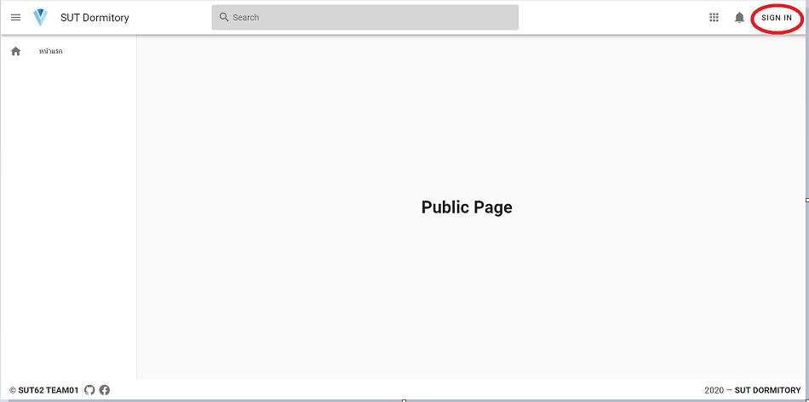

1. กรอกข้อมูล Username และ Password แล้วกดปุ่ม login (สามารถใช้ user อื่นของนักศึกษาได้)

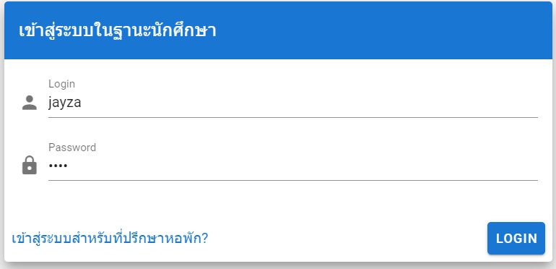

1. กดปุ่ม LOGIN

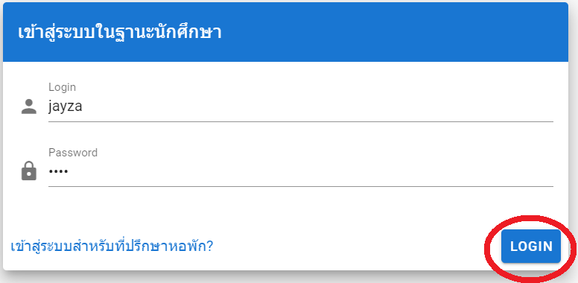

1. MENU ของระบบต่าง ๆ จะอยู่ทางด้านซ้ายมือของโปรแกรม

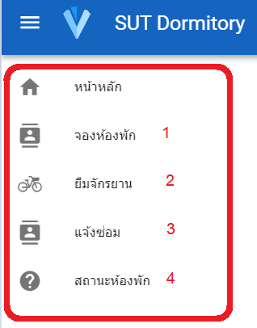

1. เลือกMENUที่ต้องการใช้งาน

### 1)จองห้องพัก

รูปภาพประกอบด้วย ภาพหน้าจอ

คำอธิบายที่สร้างขึ้นโดยอัตโนมัติ1.1.เมื่อคลิกจองห้องพักจะแสดงดังรูป

1.2.เลือกและกรอกข้อมูลให้ครบแล้วกดปุ่ม จองห้องพัก

รูปภาพประกอบด้วย ภาพหน้าจอ

คำอธิบายที่สร้างขึ้นโดยอัตโนมัติ

1.3.เมื่อจองห้องพักสำเร็จ ระบบจะแจ้งเตือนว่าบันทึกข้อมูลสำเร็จ ดังรูป

รูปภาพประกอบด้วย ภาพหน้าจอ

คำอธิบายที่สร้างขึ้นโดยอัตโนมัติ

รูปภาพประกอบด้วย ภาพหน้าจอ

คำอธิบายที่สร้างขึ้นโดยอัตโนมัติ 1.4.ถ้าจองห้องพักไม่สำเร็จ ระบบจะแจ้งเตือนให้เลือกข้อมูลให้ครบทุกช่อง ดังรูป

### 2)ยืมจักรยาน

2.1. เปิดหน้ายืมจักรยาน (สำหรับนักศึกษาจองห้องแล้ว)

2.2. เลือกข้อมูลใน Combobox ให้ครบทุกช่อง

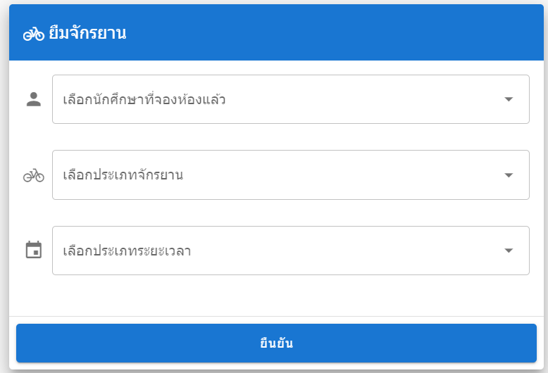

2.3. กดปุ่ม ยืนยัน ระบบจะแจ้งข้อความ ‘บันทึกข้อมูลการแจ้งยืมเรียบร้อย’ ดังรูป เป็นอันเสร็จสิ้น



### 3)แจ้งซ่อม

3.1 เลือกหน้าแจ้งซ่อม (3) แสดงหน้าแจ้งซ่อม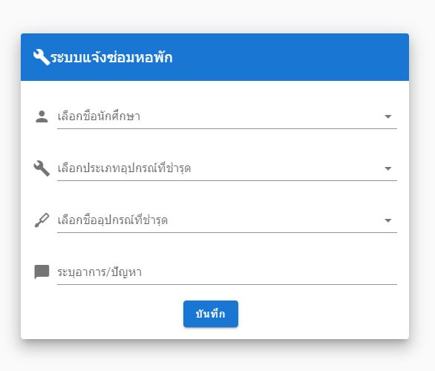

3.2 กรอกและเลือกข้อมูล แล้วบันทึก

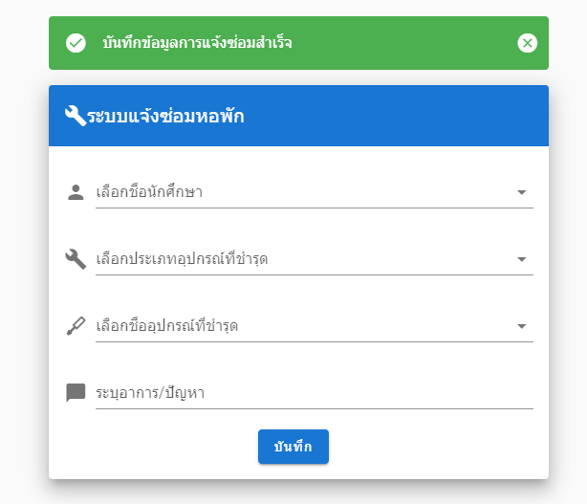

**4. สถานะห้องพัก**

4.1 เปิดหน้าสถานะห้องพัก

**รูปภาพประกอบด้วย ภาพหน้าจอ

คำอธิบายที่สร้างขึ้นโดยอัตโนมัติ**

4.2 กรอกหมายเลขห้องที่ต้องการ แล้วกดปุ่ม SEARCH

4.3 ถ้าห้องที่กรอกไปมีการจองจากนักศึกษาแล้ว ระบบจะแจ้งเตือนว่า พบข้อมูล แสดงว่าห้องนั้นมีการจองไปแล้ว

(1 ห้อง จะจองและเข้าอยู่ได้แค่ 3 คน ต่อ 1 ห้อง)

รูปภาพประกอบด้วย ภาพหน้าจอ

คำอธิบายที่สร้างขึ้นโดยอัตโนมัติ

4.4 ถ้าห้องที่กรอกไปยังไม่มีการจองจากนักศึกษา ระบบจะแจ้งเตือนว่า ไม่พบข้อมูล แสดงว่าห้องนั้นยังว่างอยู่ยังไม่มีนักศึกษาคนไหนจอง

รูปภาพประกอบด้วย ภาพหน้าจอ

คำอธิบายที่สร้างขึ้นโดยอัตโนมัติ

## วิธีใช้ส่วนที่ 2

1. กดปุ่มsign in



2.คลิกเข้าสู่ระบบสำหรับที่ปรึกษาหอพัก

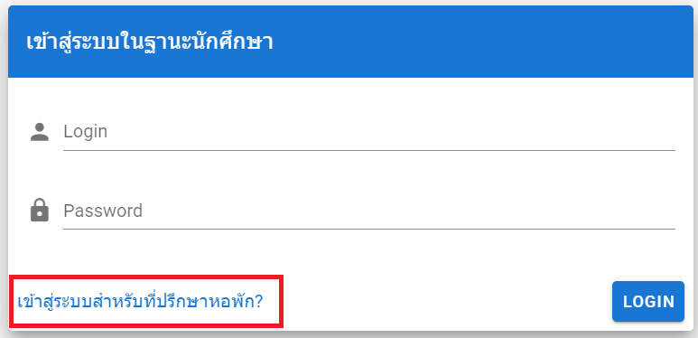

3.กรอกข้อมูล username และ password แล้วกดปุ่ม login (สามารถใช้ user อื่นของที่ปรึกษาหอพักได้)

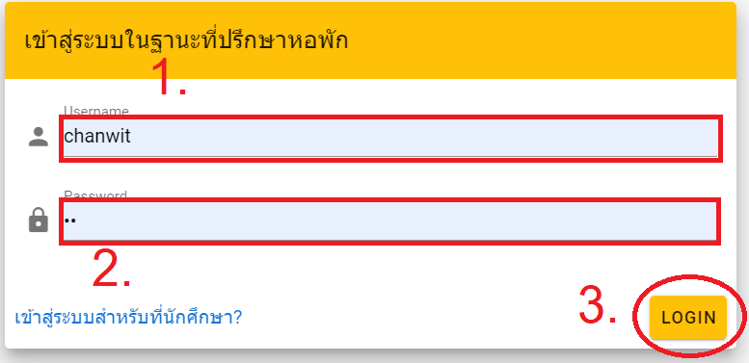

4. MENU ของระบบต่าง ๆ จะอยู่ทางด้านซ้ายมือของโปรแกรม

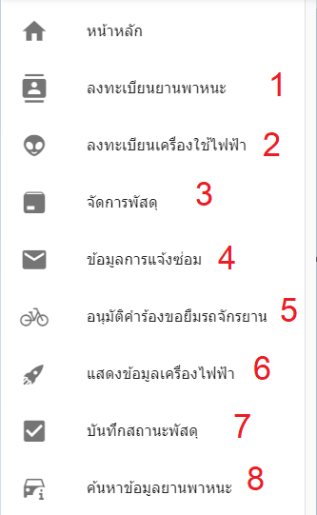

5 .เลือก MENU ที่ต้องการใช้งาน

### 1. ลงทะเบียนยานพาหนะ

1.1 คลิก ลงทะเบียนยานพาหนะ (1) จะแสดงหน้าลงทะเบียนยานพาหนะขึ้นมา

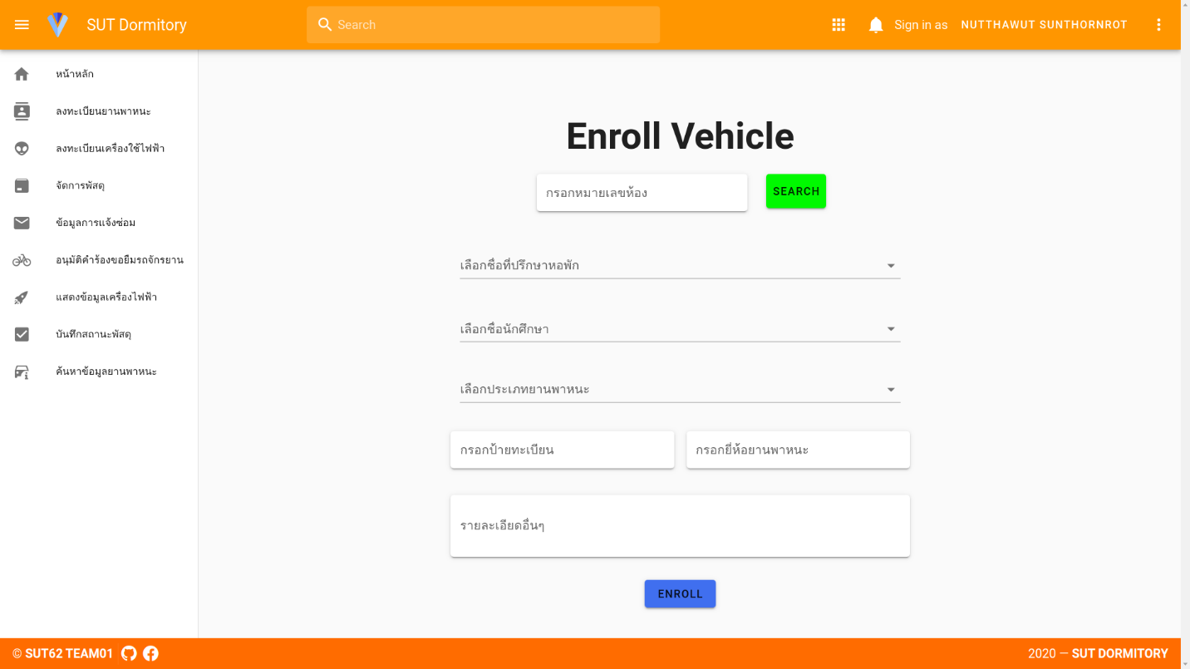

* 1. กรอกข้อมูลและเลือก combobox ให้ครบ และตรงตามการแจ้งเตือน(กรณีเมื่อกรอกข้อมูลครบและถูกต้อง)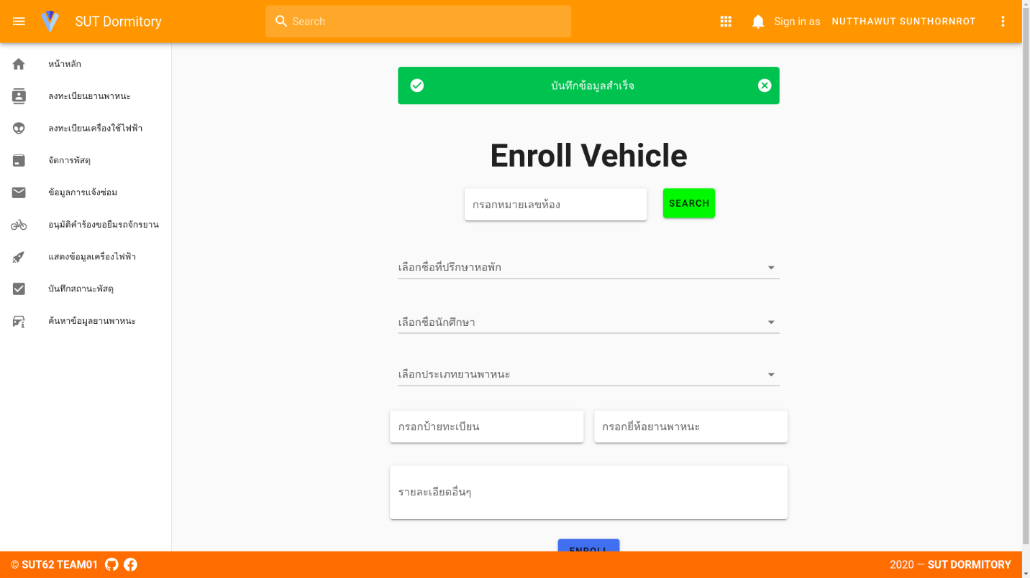
  2. เมื่อกรอกข้อมูลผิดพลาด

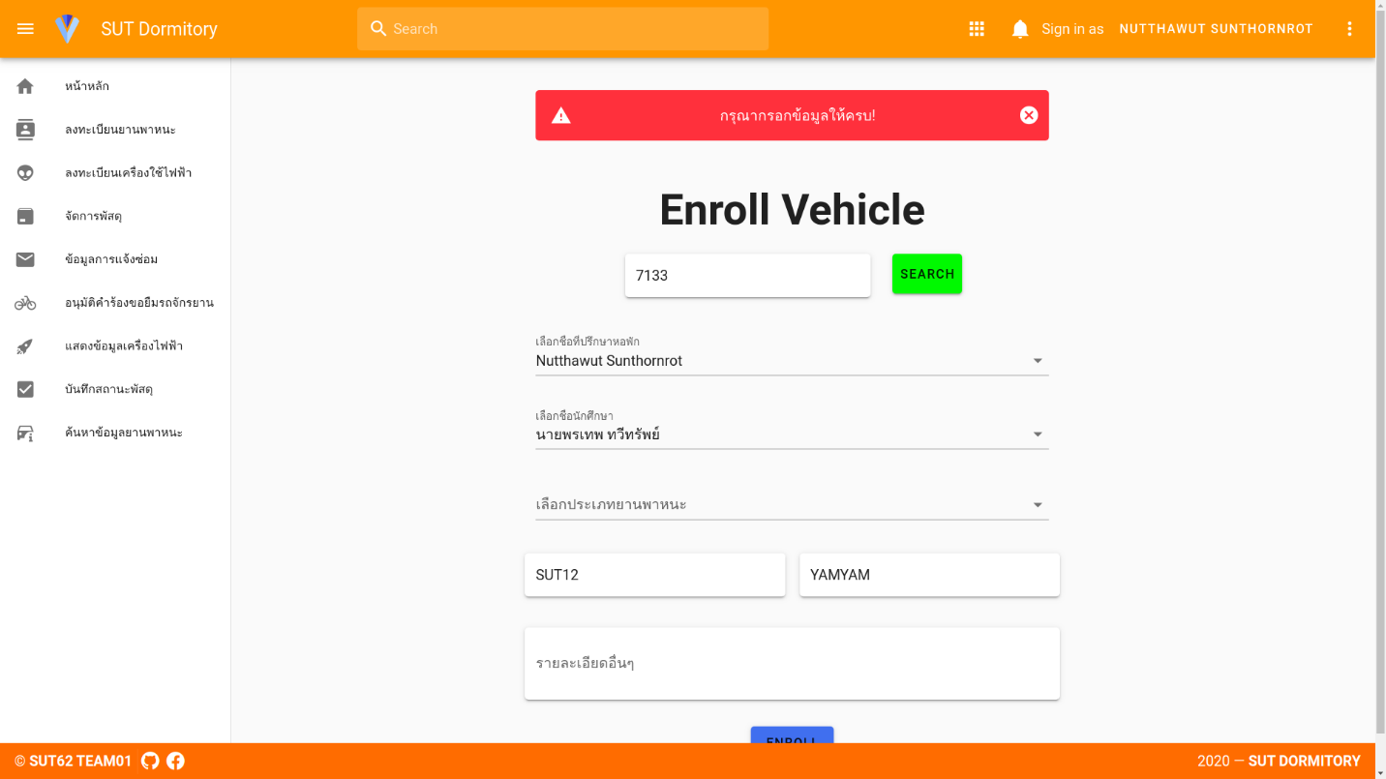

### 2. ลงทะเบียนเครื่องใช้ไฟฟ้า

2.1.คลิกที่ ลงทะเบียนเครื่องใช้ไฟฟ้า จะได้ดังรูป

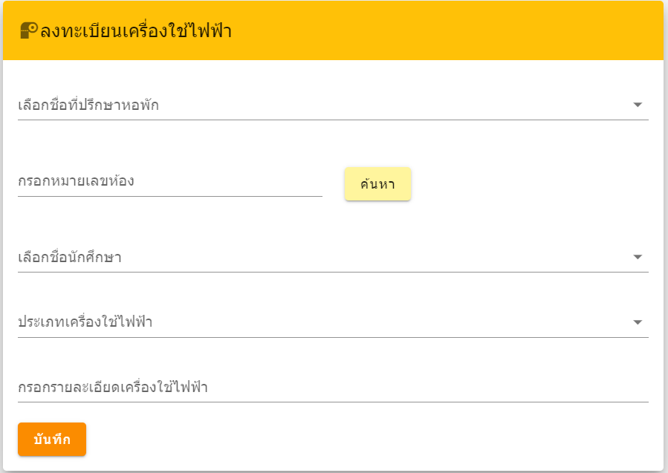

2.2.เลือกชื่อที่ปรึกษาหอพัก

2.3.กรอกหมายเลขห้อง แล้วกดปุ่มค้นหา

2.4.ถ้านักศึกษาได้จองห้องแล้ว เมื่อคลิก”เลือกชื่อนักศึกษา” ชื่อของนักศึกษาที่อยู่ที่ห้องดังกล่าวจะแสดงให้ เห็น

2.5.เลือกเครื่องใช้ไฟฟ้าที่นักศึกษานำมาลงทะเบียน

2.6.กรอกรายละเอียดเครื่องใช้ไฟฟ้า โดยจะกรอกหรือไม่กรอกก็ได้ ถ้ากรอกต้องที่ตัวอักษรอย่างน้อย 5 ตัว แล้วกดปุ่มบันทึก

2.7.บันทึกสำเร็จจะได้ดังรูป

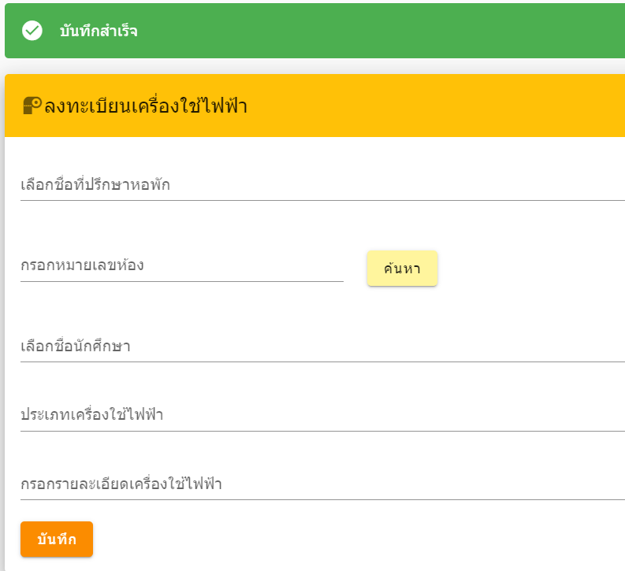

2.8.บันทึกไม่สำเร็จจะได้ดังรูป

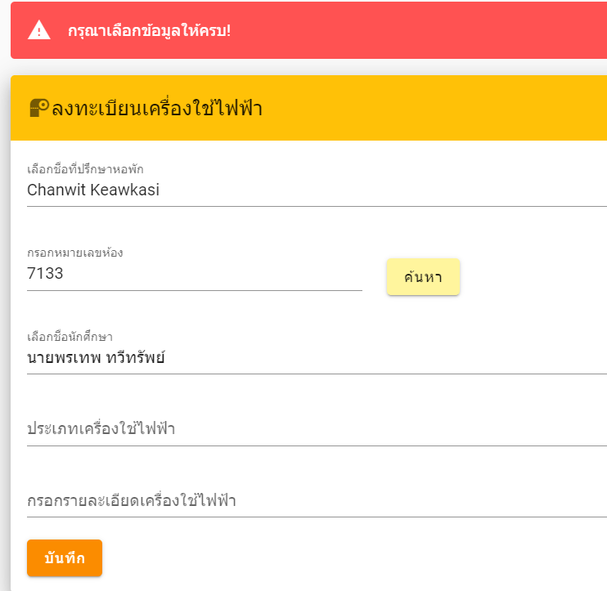

### 3. จัดการพัสดุ

3.1 เปิดหน้าจัดการพัสดุ

3.2 กรอกหมายเลขห้องแล้วกด search หากกรอกหมายเลขห้องถูกต้อง และมีนักศึกษาพักอยู่ที่ห้องนั้น ก็จะมีข้อมูล รายชื่อของนักศึกษา

3.3 เลือกชื่อนักศึกษา

3.4 เลือกประเภทของพัสดุ

3.5 เลือกชื่อที่ปรึกษาหอพัก

3.6 กรอกรายละเอียดสภาพของพัสดุ

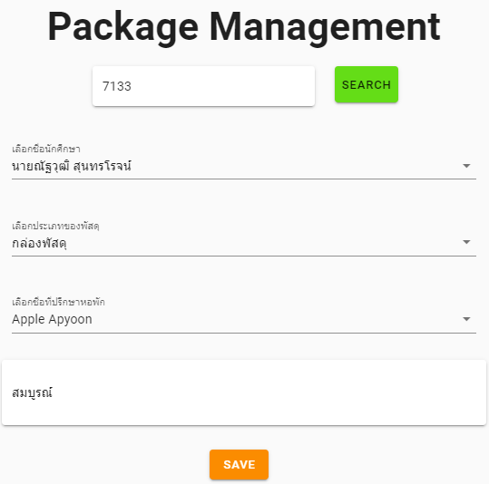

3.7 กดปุ่ม save เพื่อทำการบันทึกข้อมูล เมื่อบันทึกข้อมูลสำเร็จ จะมีแจ้งเตือนที่หน้าจอ “บันทึกข้อมูลสำเร็จ”

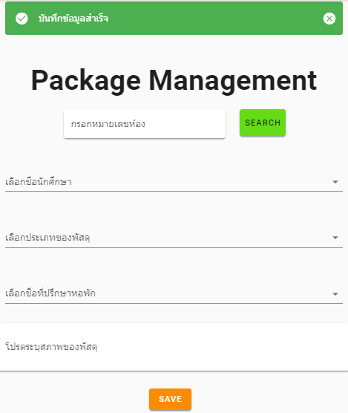

3.8 หากกรอกข้อมูล และ เลือก combobox ไม่ครบถ้วน ก็จะไม่สามารถบันทึกข้อมูลได้ และระบบจะแจ้งเตือน “กรุณาระบุข้อมูลให้ครบถ้วน”

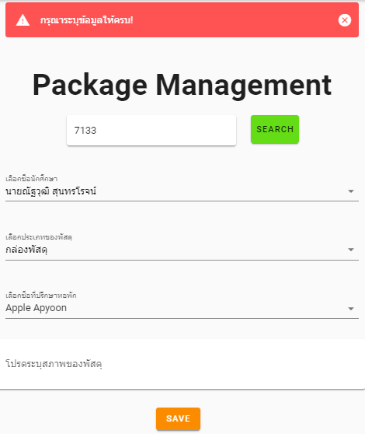

### 4. ข้อมูลการแจ้งซ่อม

4.1 คลิกหน้าข้อมูลการแจ้งซ่อม แสดงหน้าการแจ้งซ่อม

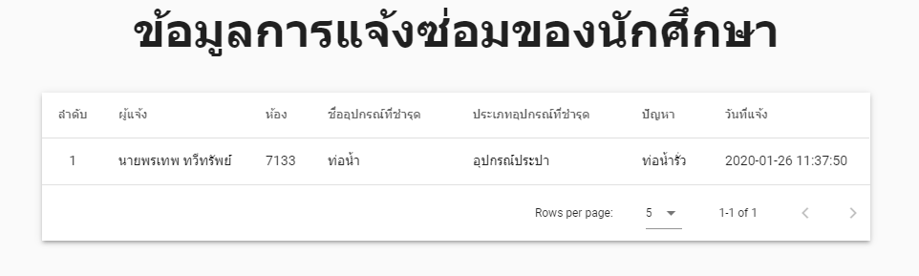

### 5. อนุมัติคำร้องขอยืมรถจักรยาน

5.1. เปิดหน้าอนุมัติคำร้องขอยืมรถจักรยาน

5.2. เลือกคำร้องขอยืมรถจักรยาน

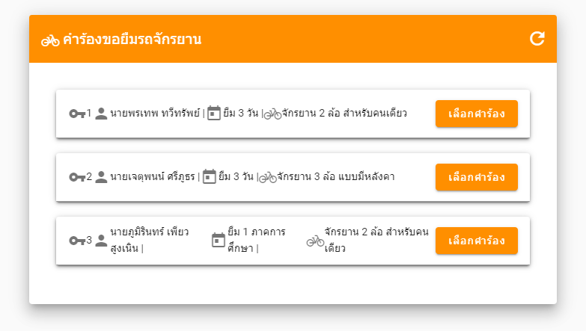

5.3. ระบบจะดึงข้อมูลจักรยาน สำหรับคำร้องขอนั้น ๆ ให้เลือกจักรยานแล้วกดปุ่ม ‘อนุมัติ’

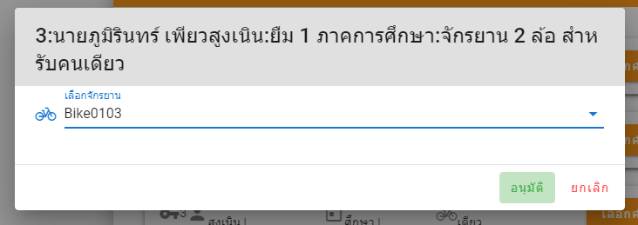

5.4. ระบบจะแจ้งว่า ‘บันทึกการอนุมัติเรียบร้อย’ เป็นอันเสร็จสิ้น

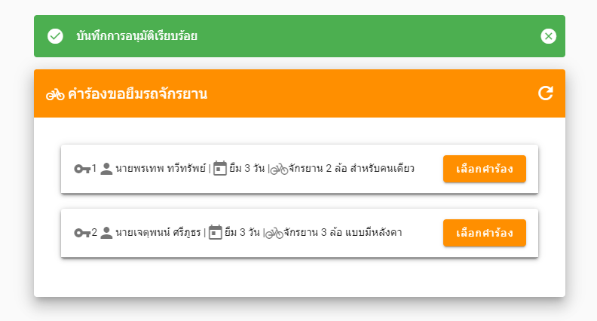

### 6.แสดงจำนวนเครื่องใช้ไฟฟ้า

6.1.คลิกที่ แสดงจำนวนเครื่องใช้ไฟฟ้า จะได้ดังรูป

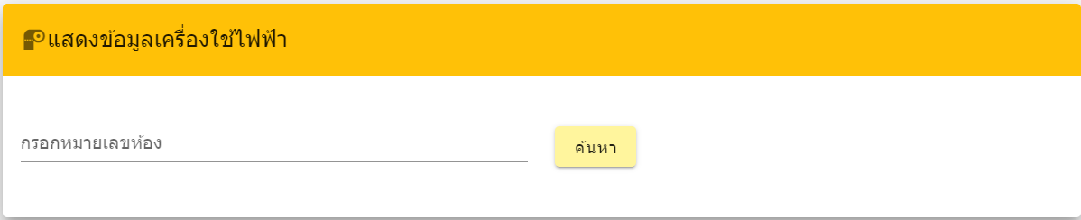

6.2.กรอกหมายเลขห้อง และกดปุ่มค้นหา

6.3.ถ้าค้นหาสำเร็จ จะได้ดังรูป

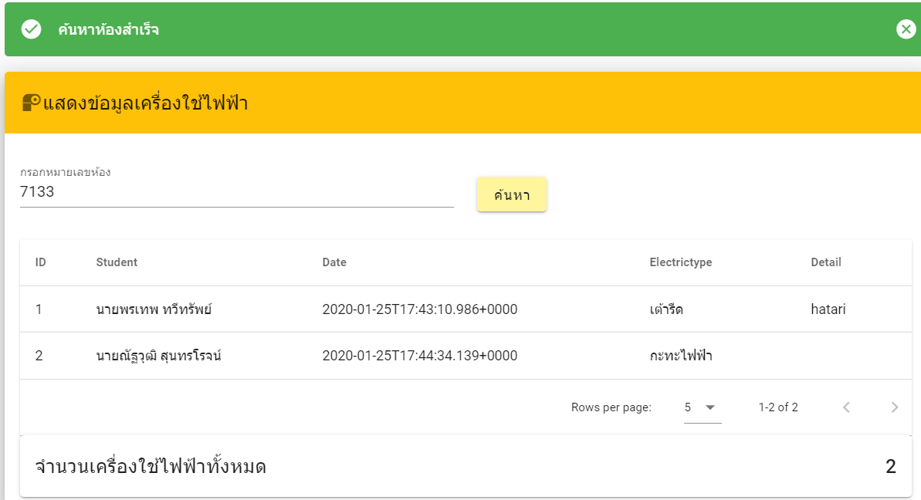

6.4.ถ้าค้นหาไม่สำเร็จ จะได้ดังรูป

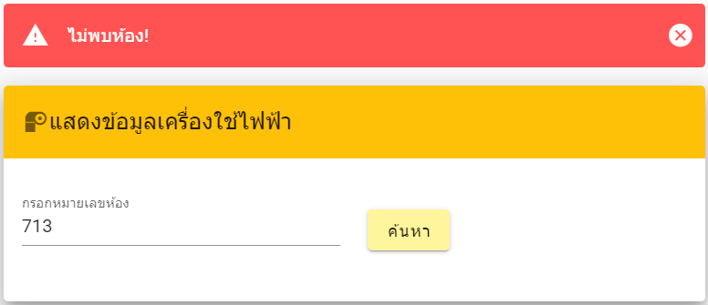

### 7. บันทึกสถานะพัสดุ

7.1 เปิดหน้าบันทึกสถานะพัสดุ

7.2 เลือกพัสดุที่ต้องการยืนยันการรับบนตาราง แล้วกดปุ่ม confirm พัสดุชิ้นนั้น

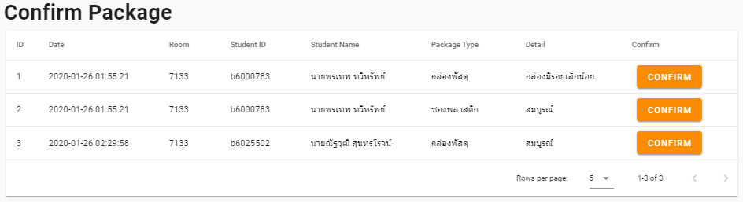

7.3 ระบบจะแจ้งเตือน “กรุณากดปุ่ม save เพื่อยืนยันการรับพัสดุ”

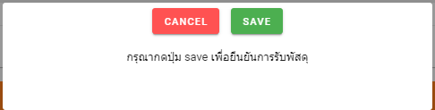

7.4 กดปุ่ม save เพื่อทำการบันทึกสถานะพัสดุเพื่อยืนยันว่านักศึกษารับพัสดุชิ้นนั้นแล้ว หลังจากนั้นจะปรากฏรายการพัสดุที่ได้ทำการยืนยันการรับเรียบร้อยแล้วบนตาราง Confirmed และจะมีแจ้งเตือน “บันทึกข้อมูลการ confirm เรียบร้อย”

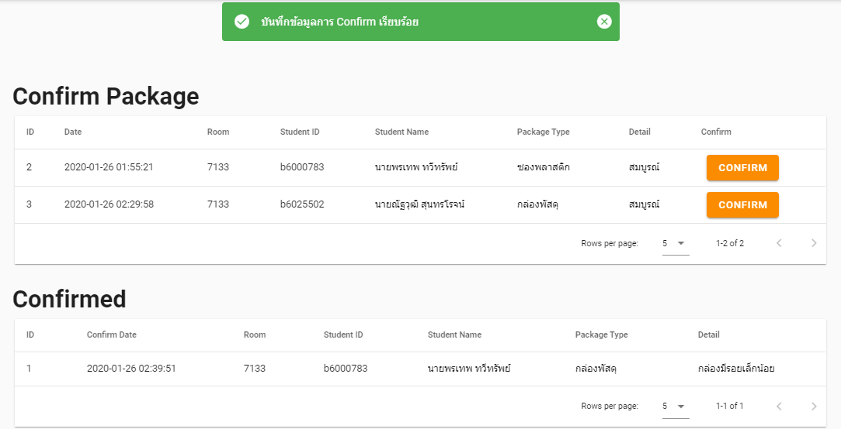

7.5 หากกดปุ่ม cancel ระบบจะแจ้งเตือน “ไม่ได้ทำการบันทึกข้อมูล”

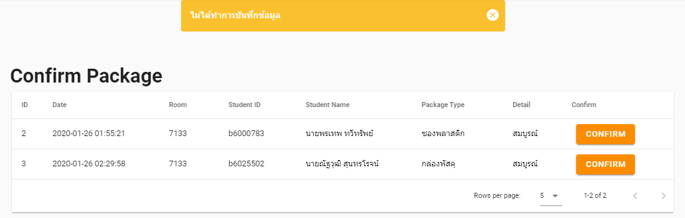

### 8. ค้นหายานพาหนะ

8.1 เลือกค้นหาข้อมูลยานพาหนะ จะแสดงหน้าค้นหาข้อมูลยานพาหนะ (เมื่อกดเข้ามาจะแสดงรายการทั้งหมดที่ลงทะเบียน)

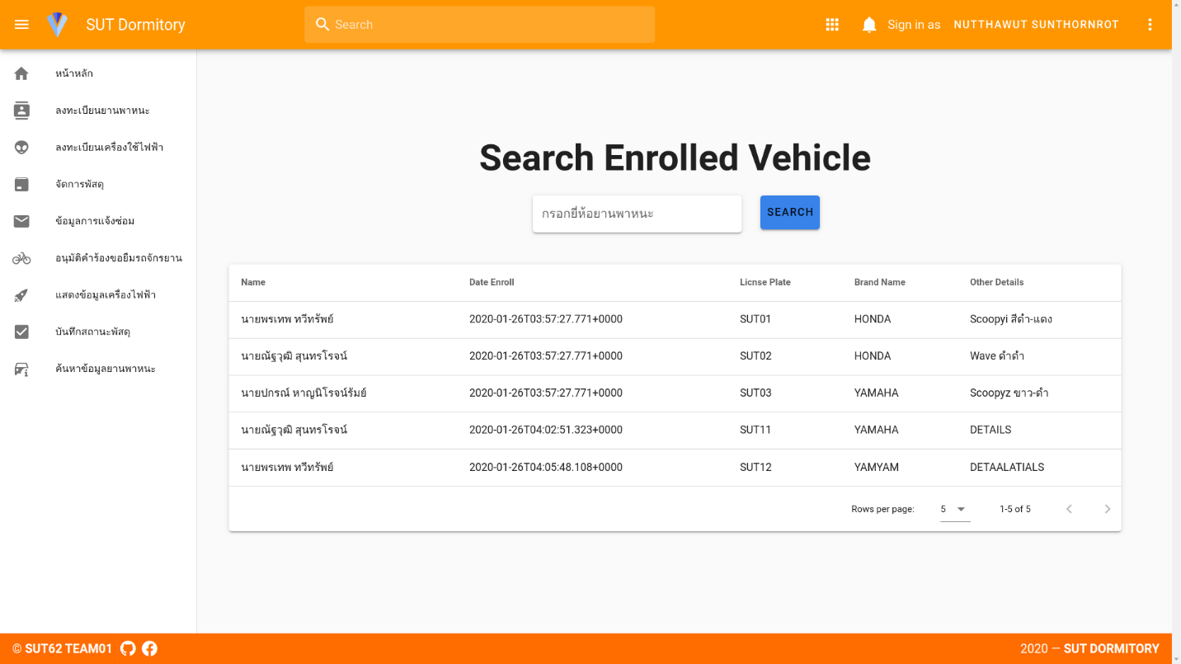

8.2 กรอกยี่ห้อที่จะค้นหา (กรณีค้นหาพบ) 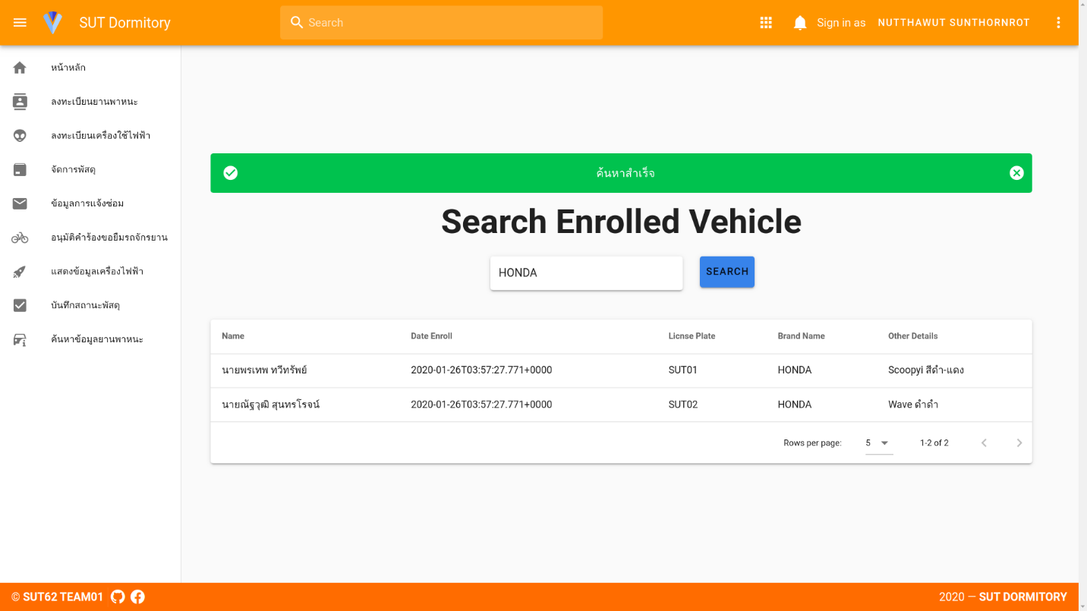

8.3 กรอกยี่ห้อที่จะค้นหา (กรณีค้นหาไม่พบ)

